DOCUMENTACIÓN DE ANÁLISIS DEL SOFTWARE — DIAGRAMAS DE SECUENCIA
PROYECTO: RENTAMOVIL — PLATAFORMA PARA EMPRESA DE ALQUILER DE VEHÍCULOS
INTEGRANTES: Thiago Fabian Rojas Guevara — David Santiago Erez Rodríguez — Nicole Dayana Ramírez Vargas
SERVICIO NACIONAL DE APRENDIZAJE — SENA — ANÁLISIS Y DESARROLLO DE SOFTWARE 3145556
2026

1. Introducción
Este documento presenta los diagramas de secuencia de los flujos principales de RentaMovil: el intercambio de mensajes entre el actor, el API Gateway, los microservicios y la base de datos para cada operación. Es la segunda de las cuatro vistas dinámicas del análisis del software; los casos de uso, los diagramas de actividad y los de estados están en documentos separados dentro de esta misma carpeta.
Nota sobre los nombres de servicio: los diagramas usan los nombres de despliegue físico de los microservicios (api-gateway, iam, fleet-maintenance, booking-reservation, payment-billing, telemetry-gps), no los nombres conceptuales de Bounded Context del SRS. Los flujos de Rental Execution y Notification, que en el SRS aparecen como contextos propios, se ejecutan físicamente dentro de booking-reservation — son parte de su mismo ciclo de vida y no necesitan desplegarse como servicios separados.

SEQ-01 — Registro de cliente
Campo | Valor
Actor | Visitante
RF relacionado | RF1.1
Precondición | El visitante no tiene cuenta en el sistema
Postcondición | Se crea una Person y un User con rol CLIENT

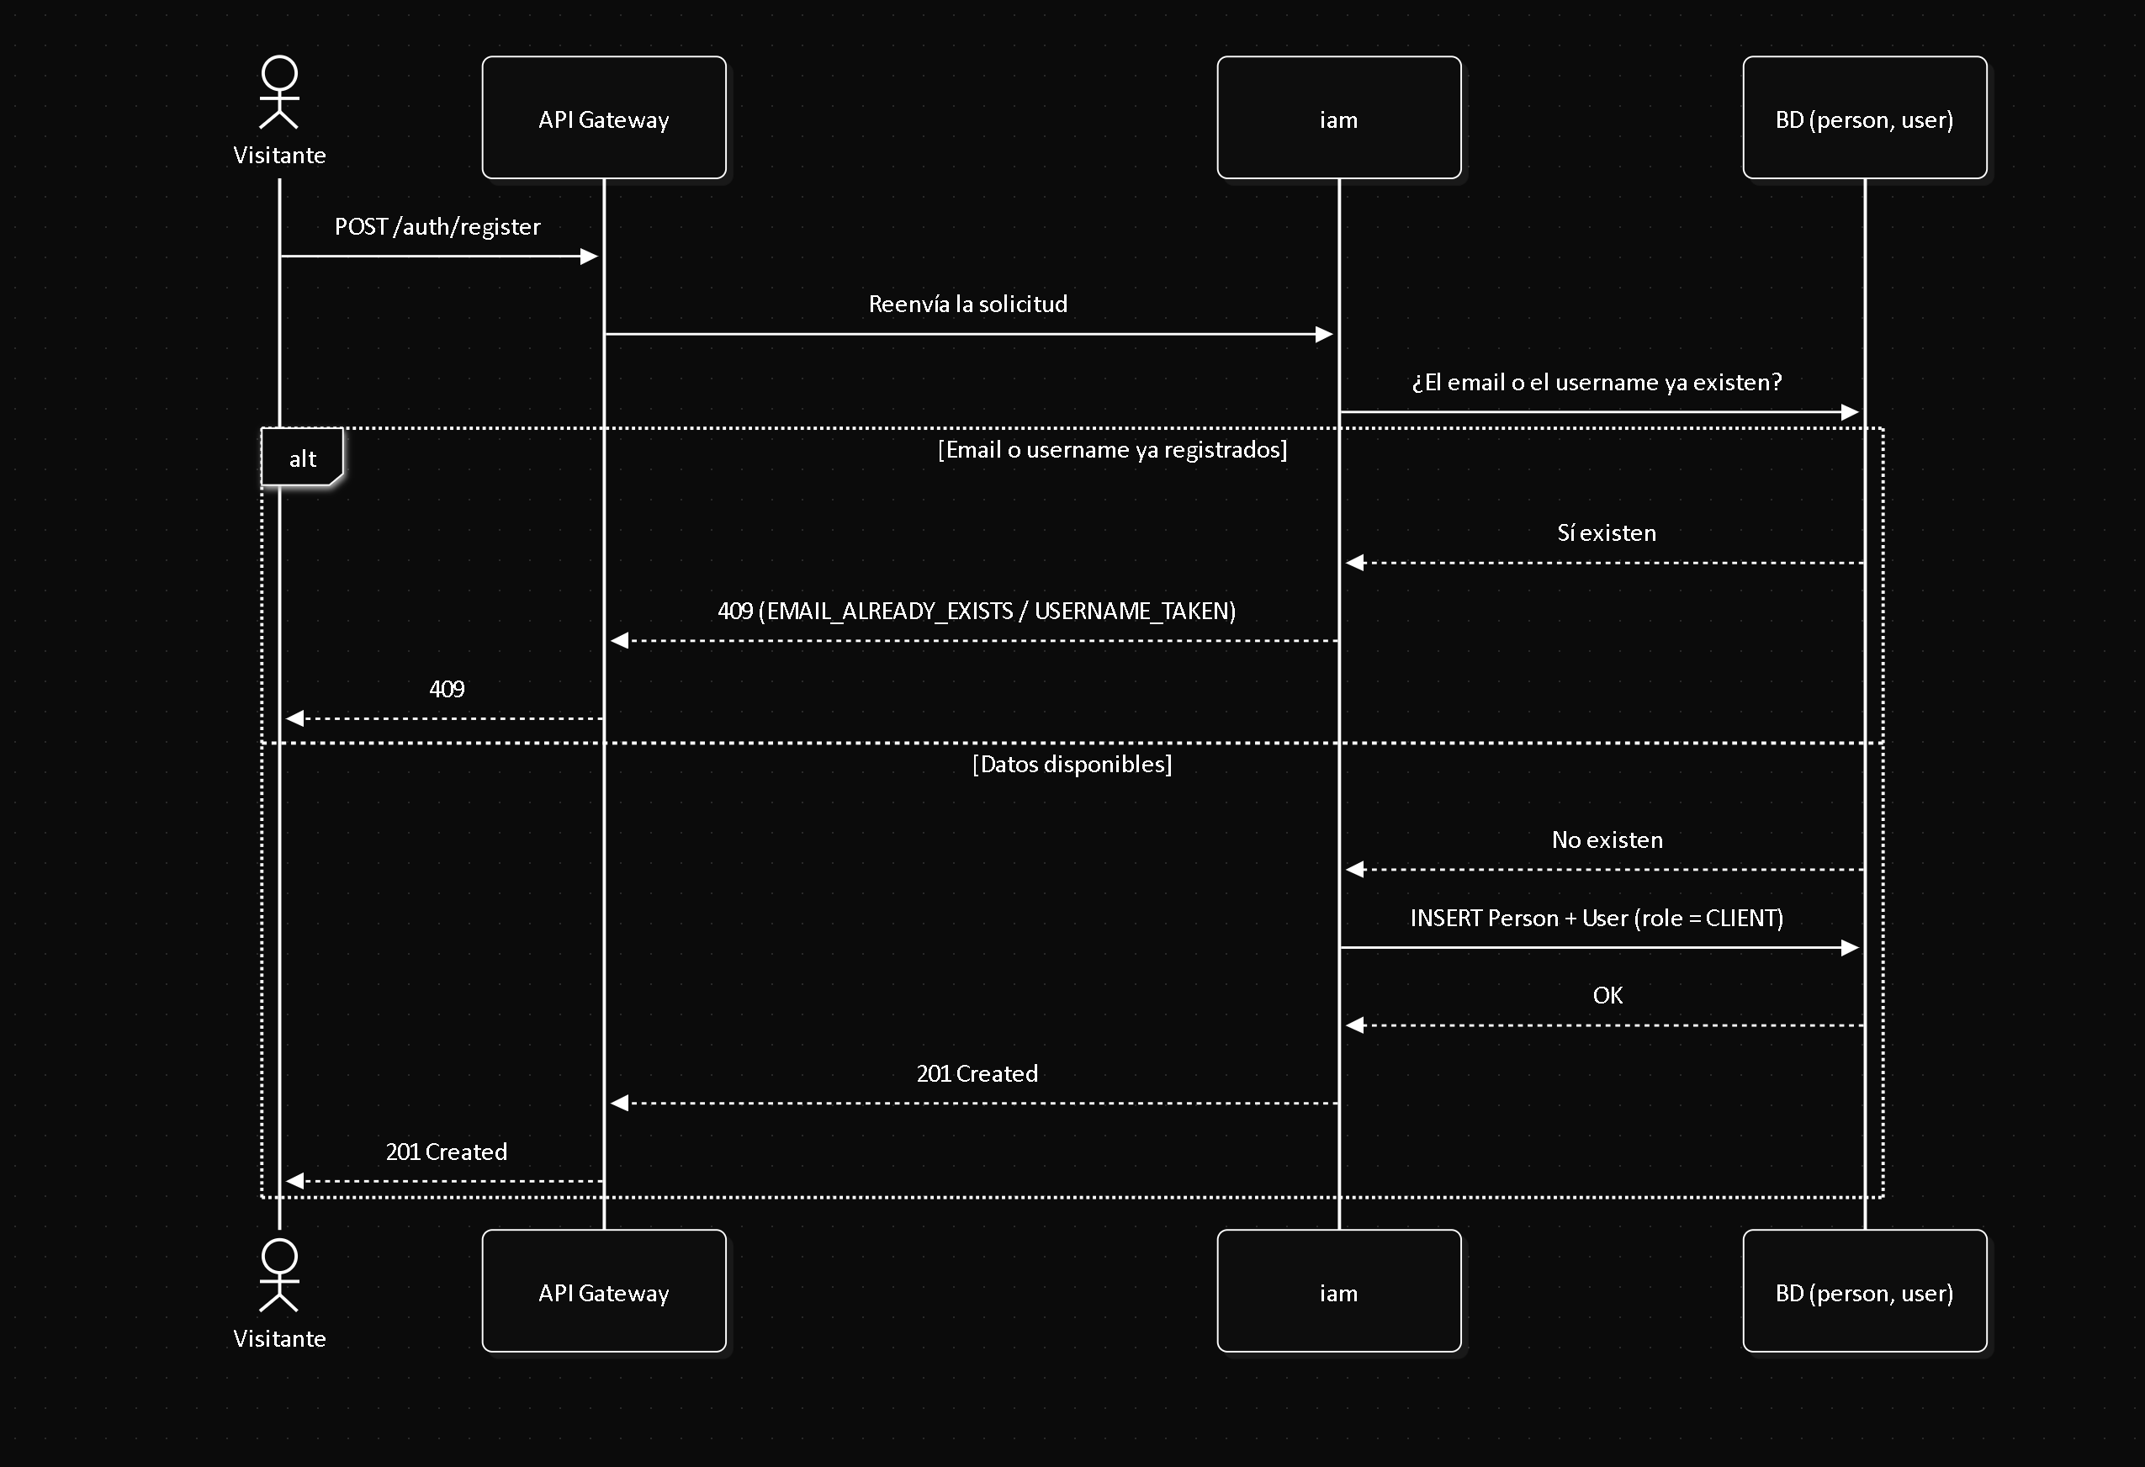

SEQ-02 — Inicio de sesión
Campo | Valor
Actor | Cliente (o cualquier usuario registrado)
RF relacionado | RF1.2
Precondición | El usuario tiene una cuenta activa
Postcondición | Se emiten access token y refresh token

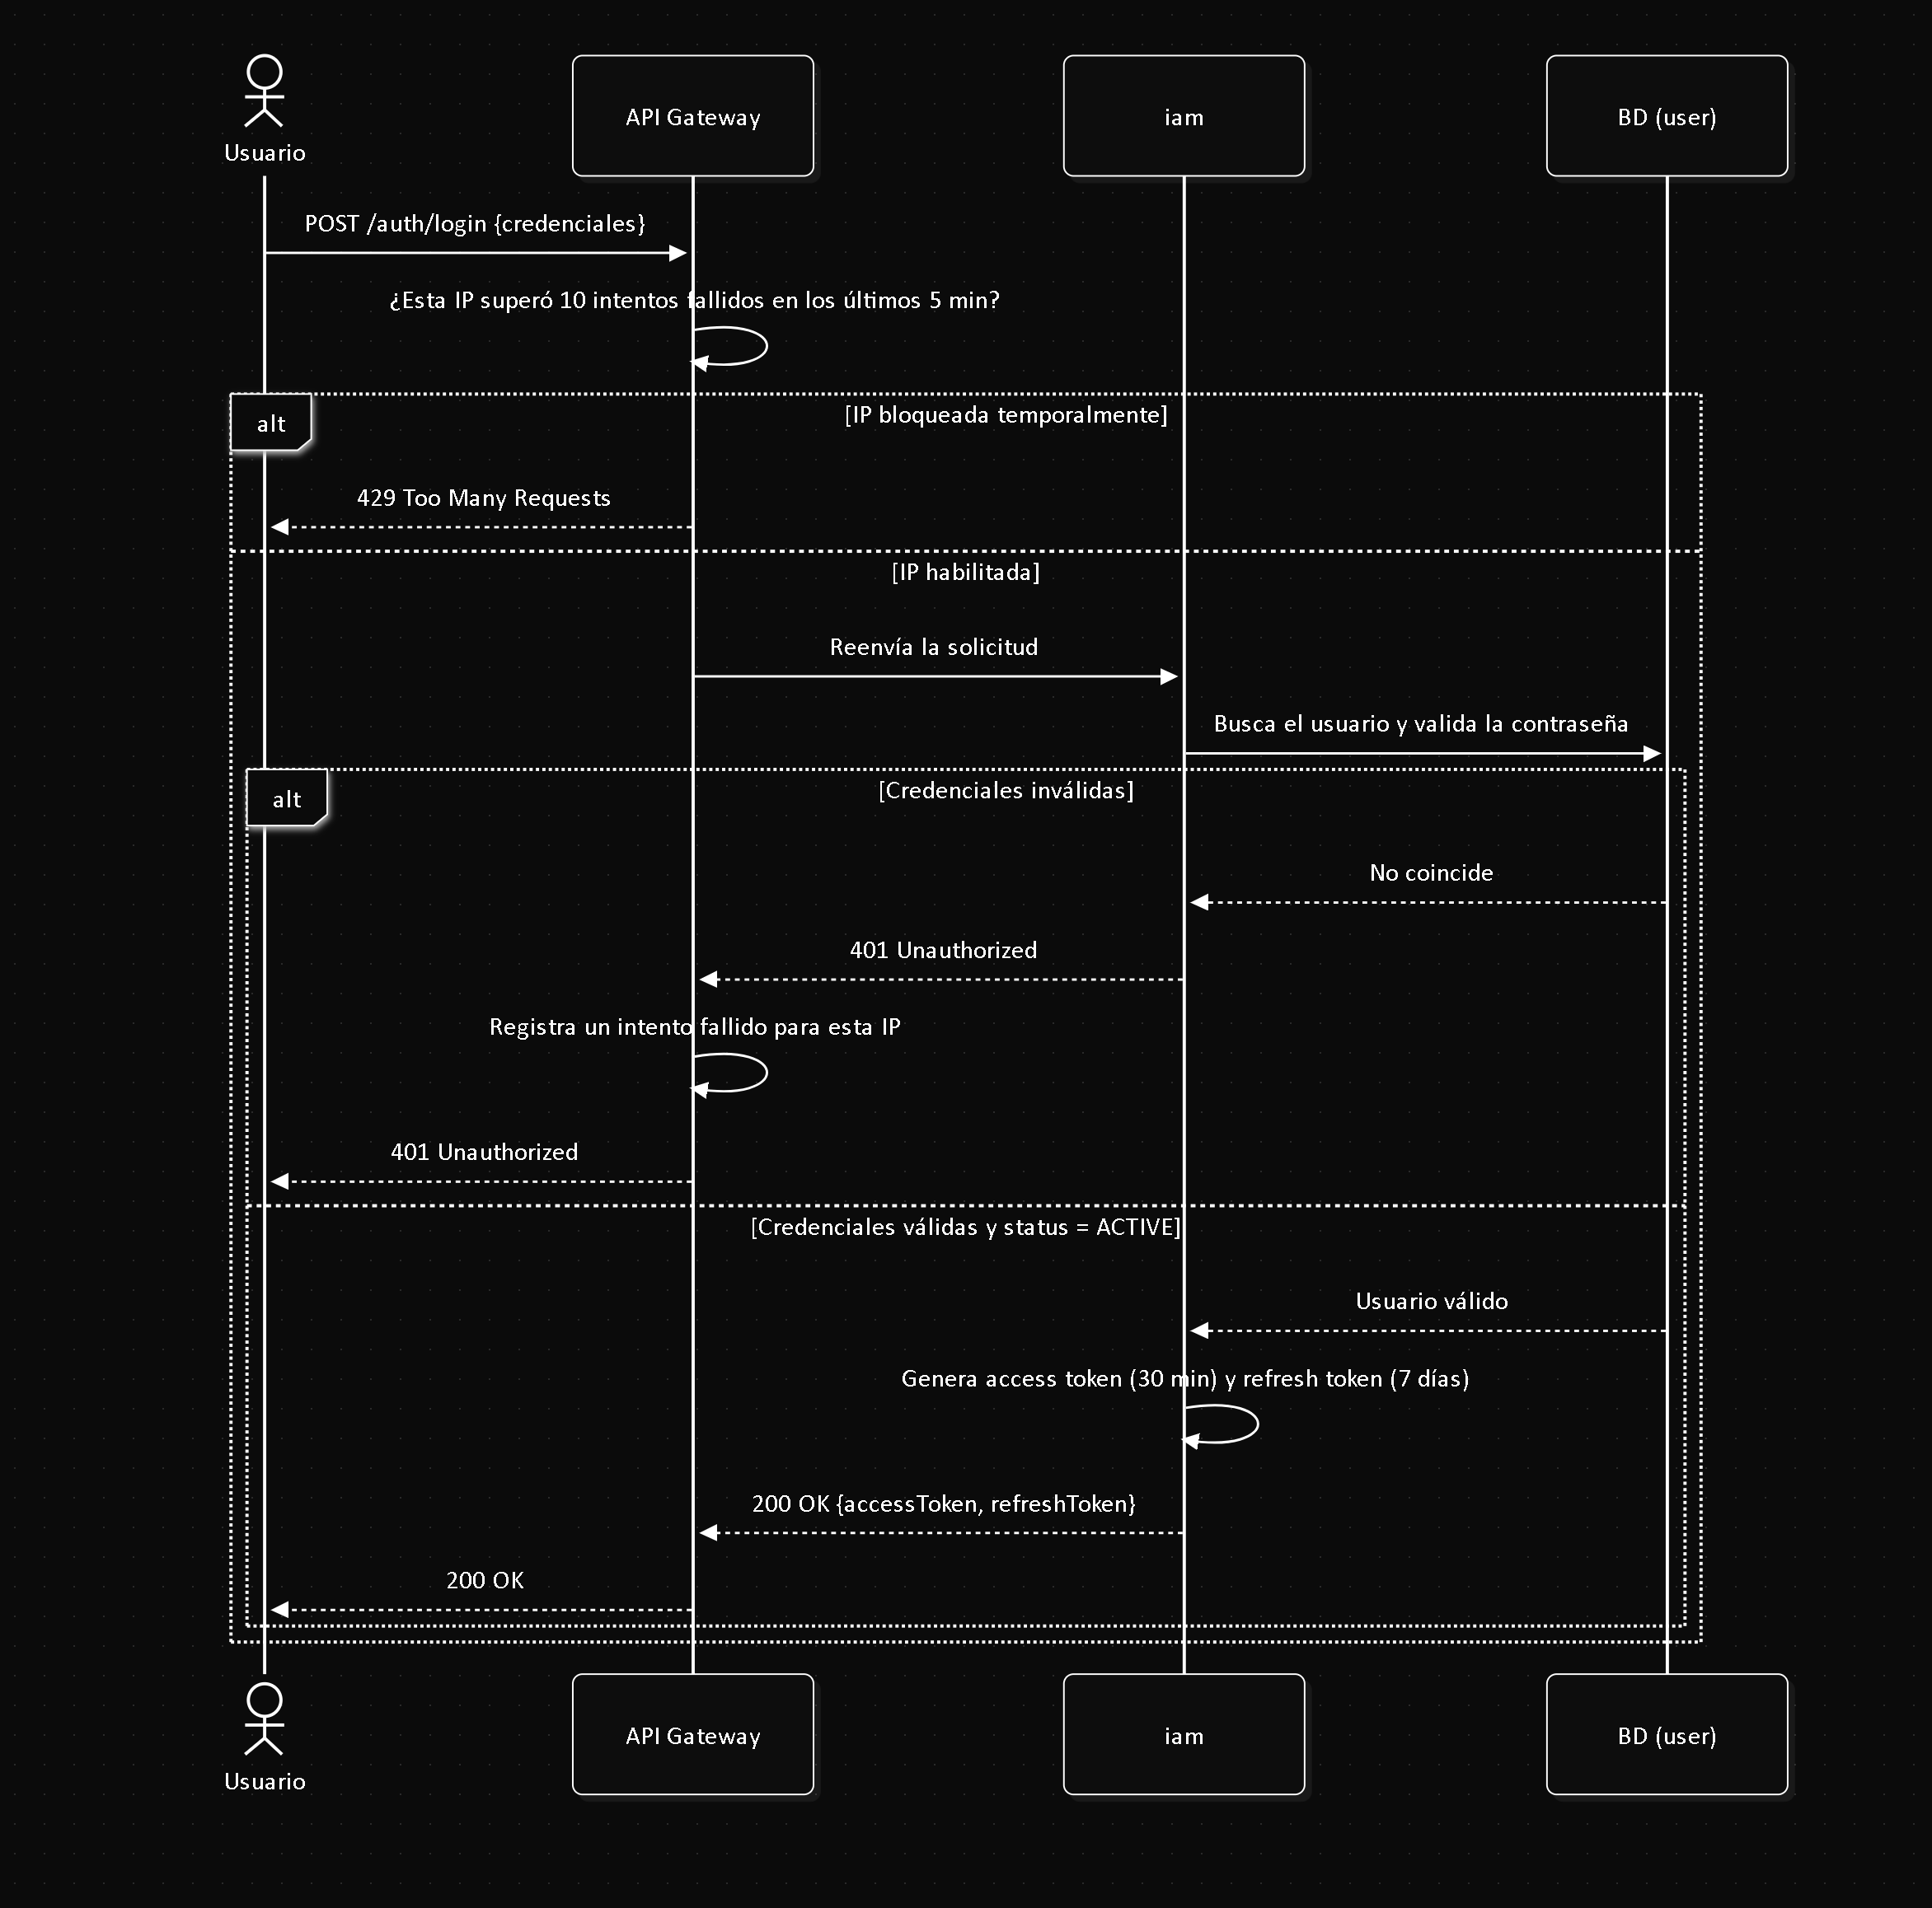

SEQ-03 — Crear una reserva
Campo | Valor
Actor | Cliente
RF relacionado | RF3.1, RF2.2
Precondición | Cliente autenticado; el vehículo existe
Postcondición | Reservation creada en PENDING_PAYMENT; el Administrador queda notificado

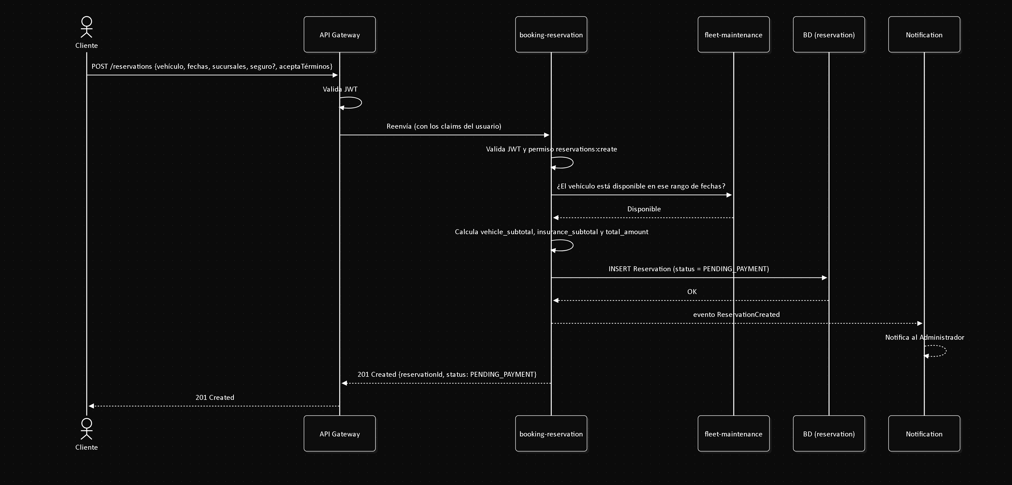

SEQ-04 — Pagar una reserva (revisión del comprobante)
Campo | Valor
Actores | Cliente, Administrador
RF relacionado | RF5.1
Precondición | Reserva en PENDING_PAYMENT
Postcondición | Reserva CONFIRMED (aprobado) o PENDING_PAYMENT/CANCELLED (rechazado)

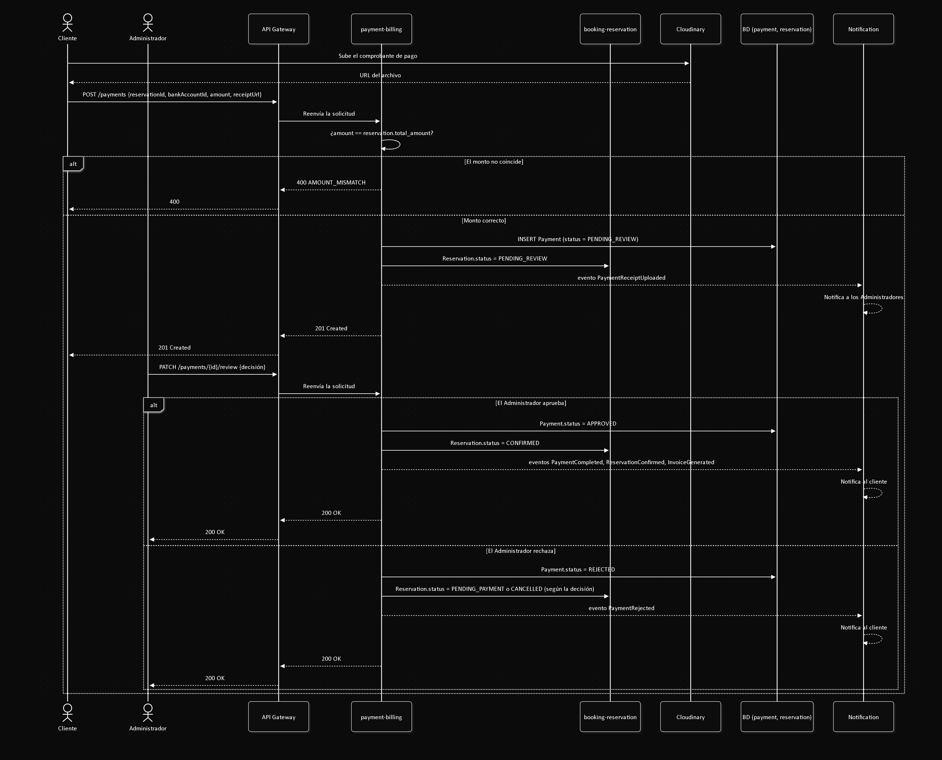

SEQ-05 — Ejecutar el alquiler (recogida, devolución y factura)
Campo | Valor
Actor | Administrador
RF relacionado | RF4.1, RF4.2, RF5.2
Precondición | Reserva en CONFIRMED
Postcondición | Rental completado, Vehicle disponible de nuevo, factura generada

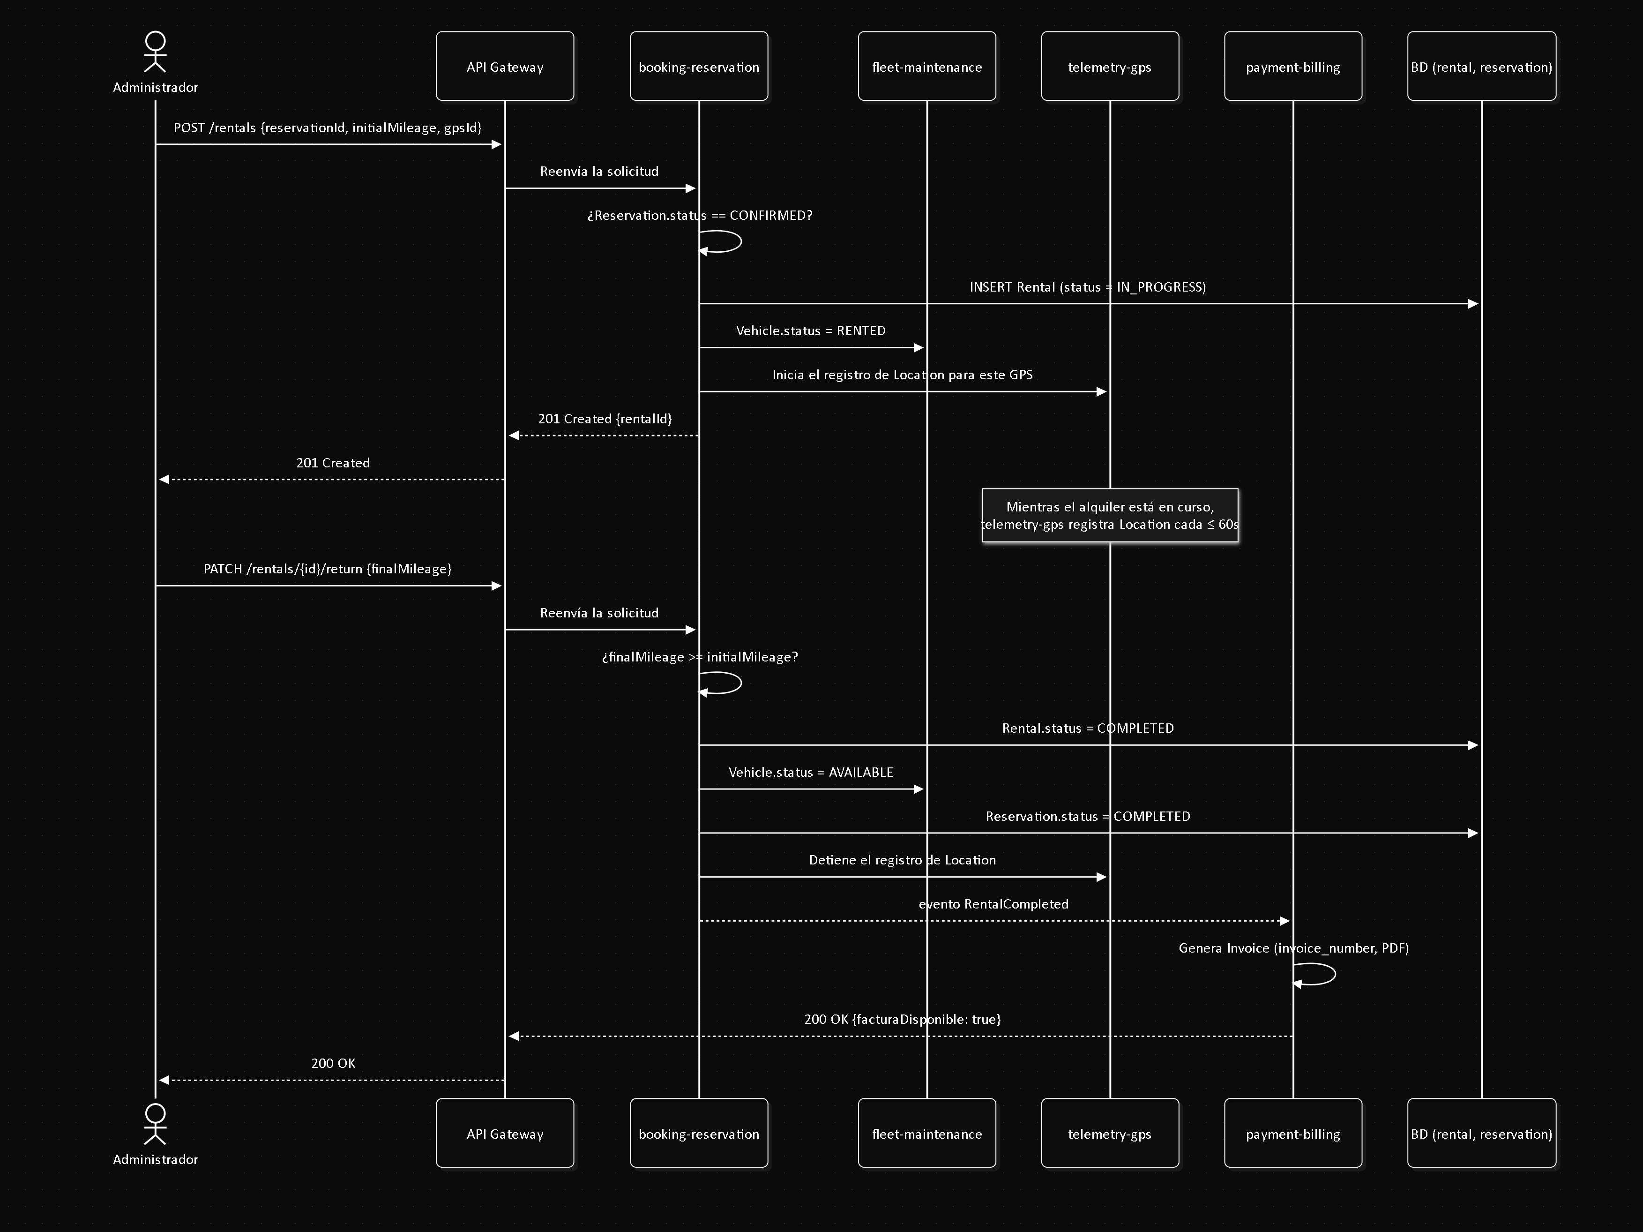

SEQ-06 — Programar y completar un mantenimiento
Campo | Valor
Actor | Administrador
RF relacionado | RF8.3, RF8.7
Precondición | El vehículo no está RETIRED
Postcondición | Mantenimiento COMPLETED; vehículo AVAILABLE de nuevo

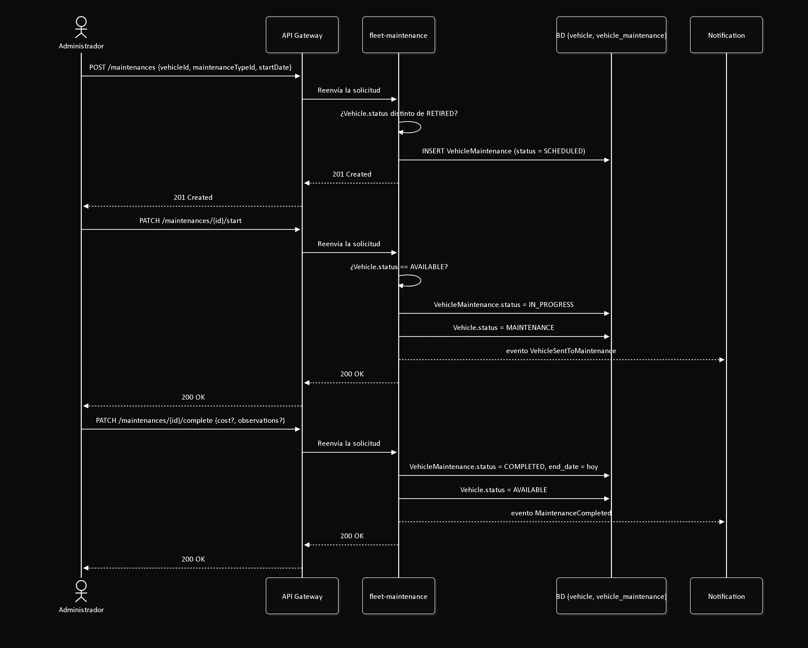

SEQ-07 — Rastreo GPS en tiempo real
Campo | Valor
Actor | Administrador
RF relacionado | RF6.1
Precondición | El vehículo está en estado RENTED
Postcondición | Se devuelve la última ubicación registrada

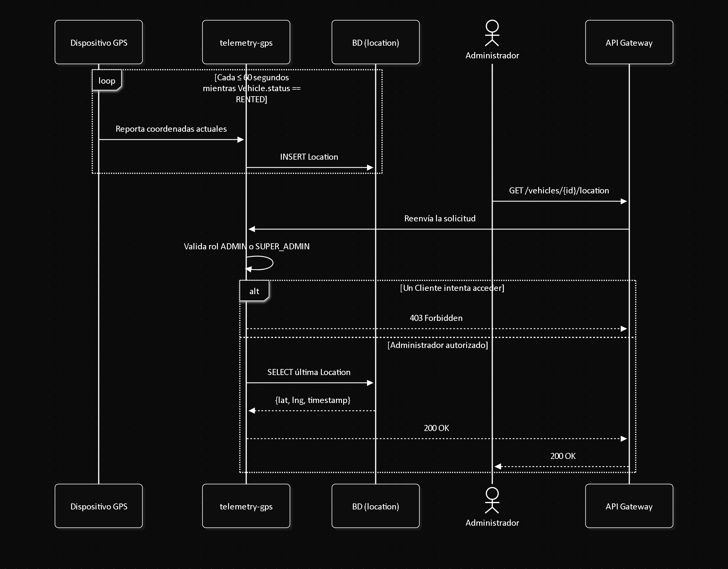

Referencias
Título del documento | Referencia
Especificación de Requisitos de Software | 01-informe-especificacion-requisitos/SRS.md (este repositorio)
Casos de uso | 01-Casos-de-Uso.md (esta carpeta)
Diagramas de actividad | 03-Diagramas-de-Actividad.md (esta carpeta)
Diagramas de estados | 04-Diagramas-de-Estados.md (esta carpeta)
Catálogo de eventos de dominio | repositorio rtm-docs, 02-domain/domain-events.md
Catálogo de microservicios (despliegue físico) | repositorio rtm-docs, 09-microservices/service-catalog.md

